IR٭ **Huma-Num** :Trouvez votre **consortium** et utilisez les **outils** disponibles

UPPA - ED 481 SSH / Outils pour les humanités numériques

Julien Rabaud

2024-11-18

Table des matières

# Accueil



### Des outils et des services numériquespour manipuler et produire des données **FAIR**

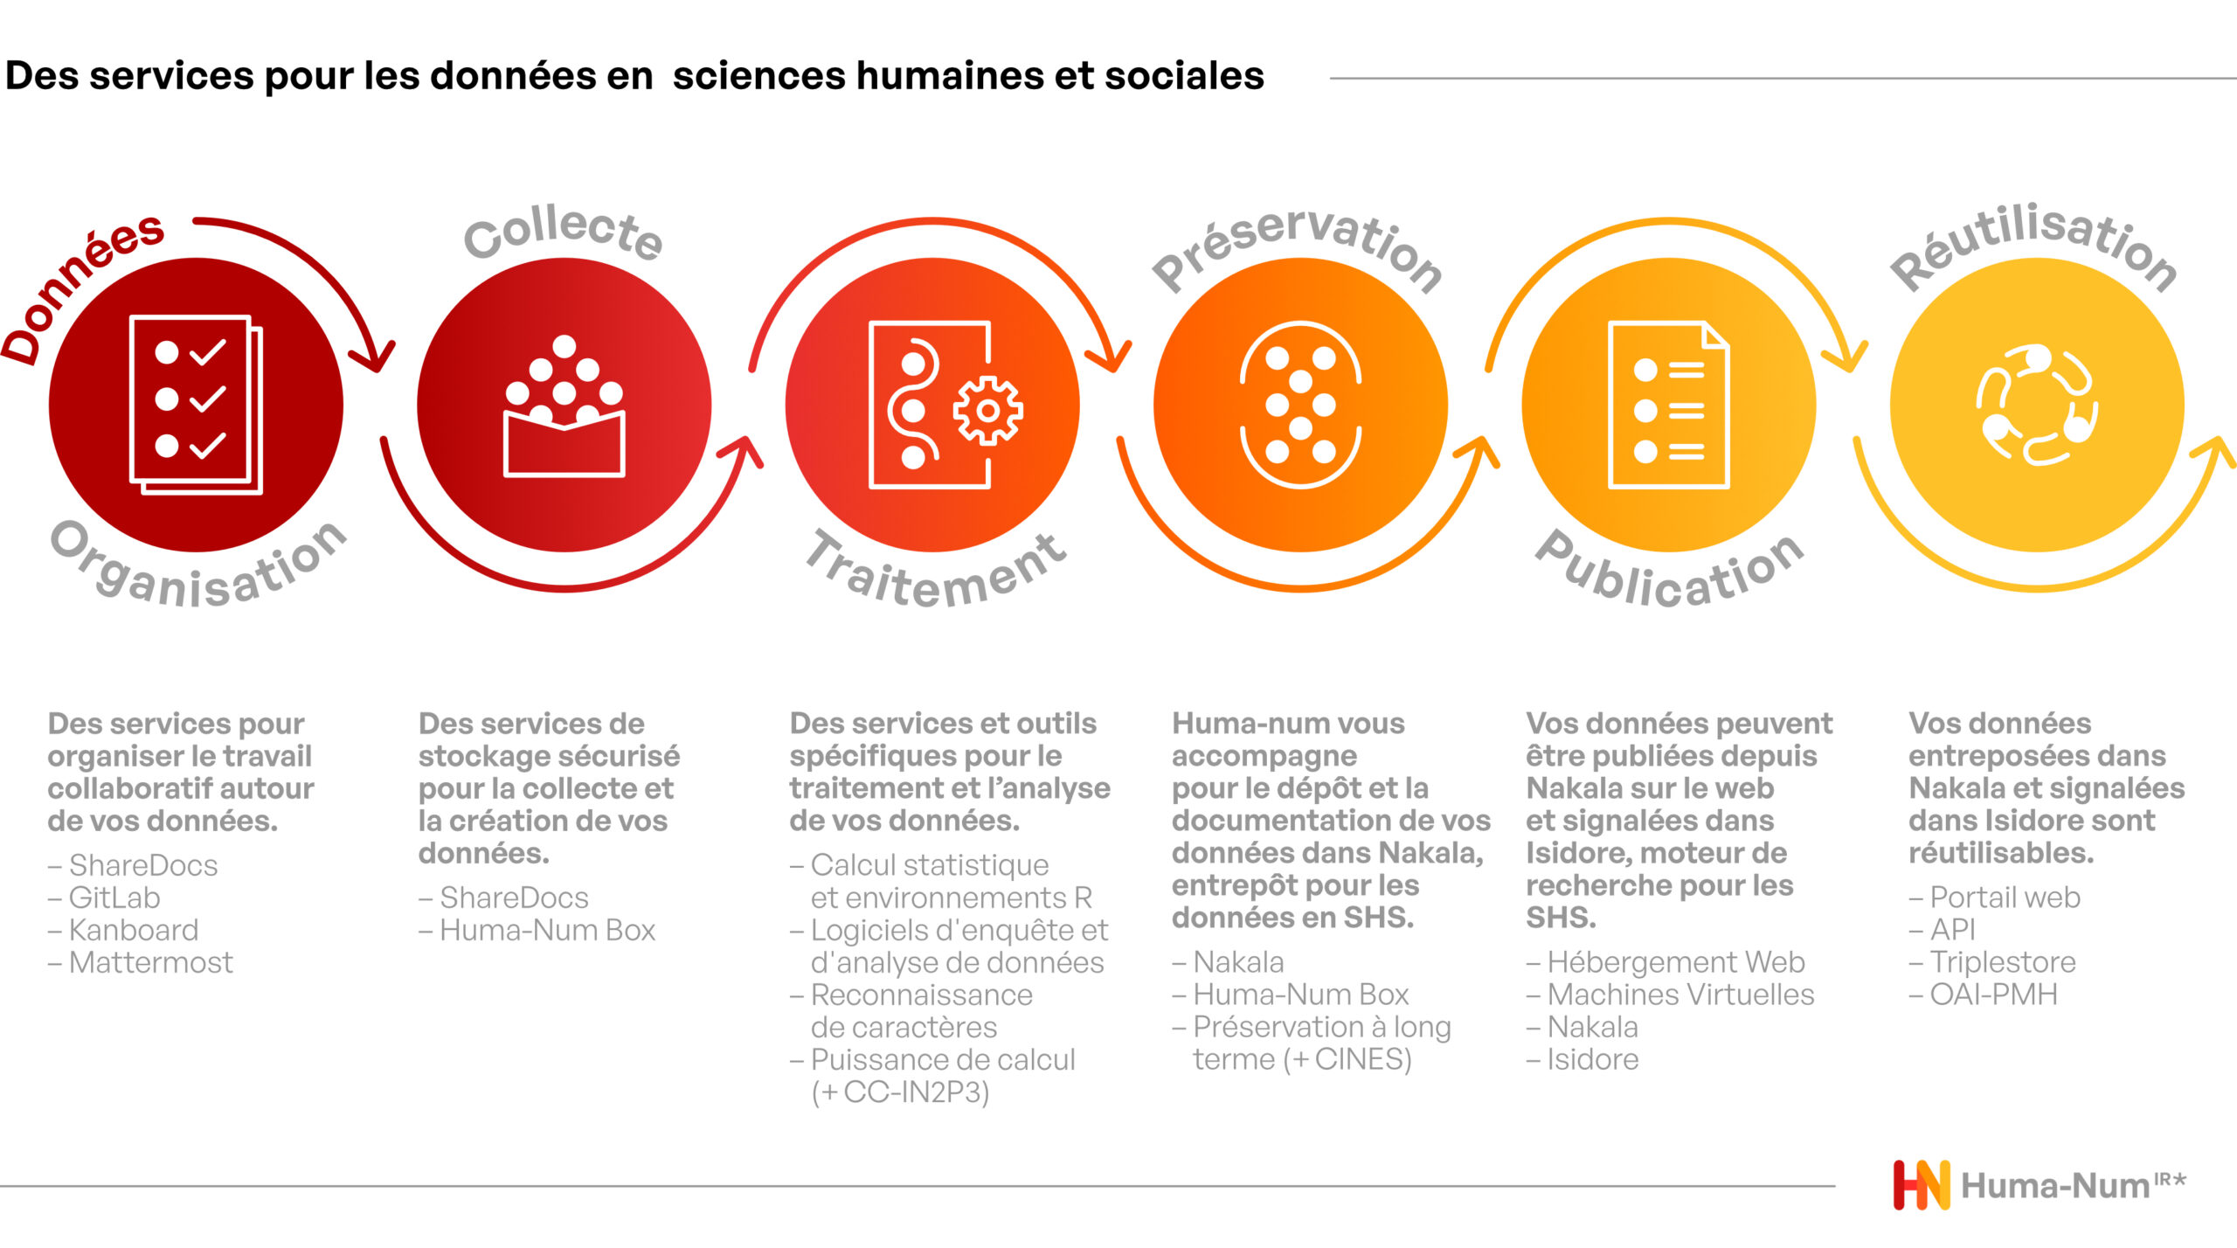

### Des **consortiums** thématiques pour collaborer, échanger, partager, élaborer des méthodologies, publier des guides ou des thésaurus, organiser des formations ou des journées d’études

|  |  |  |
| --- | --- | --- |
|  |  |  |

|  |  |  |
| --- | --- | --- |
|  |  |  |

|  |  |  |
| --- | --- | --- |
|  |  |  |

|  |
| --- |
|  |

*Site réalisé avec* [*Quarto*](https://quarto.org/).

# Historique

* Source officielle (Huma-Num, 2023) :
  + <https://www.huma-num.fr/quest-ce-que-l-ir-huma-num/>
  + Huma-Num est le produit de la fusion au 1er mars 2013 de deux infrastructures : le très grand équipement **Adonis** (TGE) et l’infrastructure de recherche **Corpus** (IR).
  + 
  + En mars 2007, **Adonis** (*Accès unifié aux données et documents numériques des sciences humaines et sociales*) est créé avec l’objectif de réaliser un accès unifié aux données en SHS. Le projet du TGE Adonis repose sur l’existence de données numériques structurées selon des schémas identifiables et acceptés par les communautés scientifiques productrices de données. L’**interopérabilité** des données constitue de ce fait **une notion clef dans les dispositifs d’infrastructures SHS**.

# Les consortiums actifs

|  |  |  |
| --- | --- | --- |
|  |  |  |

|  |  |  |
| --- | --- | --- |
|  |  |  |

|  |  |  |
| --- | --- | --- |
|  |  |  |

|  |
| --- |
|  |

# Les consortiums cloturés

Les anciens consortiums de l’IR* Huma-Num

|  |  |  |
| --- | --- | --- |
| Consortium ImaGEO  Consortium ImaGEO | Consortium COSME2  Consortium COSME2 | Consortium MASA  Consortium MASA |

|  |  |  |
| --- | --- | --- |
| Consortium CORLI 1  Consortium CORLI 1 | Consortium CAHIER  Consortium CAHIER | Consortium MUSICA  Consortium MUSICA |

|  |  |  |
| --- | --- | --- |
| Consortium Archives des mondes contemporains (ArcMC)  Consortium Archives des mondes contemporains (ArcMC) | Consortium Archives des ethnologues  Consortium Archives des ethnologues | Consortium Archives des sciences sociales du politique (Archipolis)  Consortium Archives des sciences sociales du politique (Archipolis) |

|  |  |
| --- | --- |
| Consortium CORPUS ECRITS  Consortium CORPUS ECRITS | Consortium IRCOM  Consortium IRCOM |

# Utiliser et produire des données FAIR

## Accéssibilité et intéropérabilité au coeur du numérique

* Une inspiration majeure des principes FAIR : le *5-Star Open Data* proné par Tim-Berners Lee, mis en forme par Michael Hausenblas sur ce site : <http://5stardata.info/fr/> (Hausenblas, 2012).

|  |  |  |  |  |  |  |  |  |  |  |  |  |  |
| --- | --- | --- | --- | --- | --- | --- | --- | --- | --- | --- | --- | --- | --- |
|  | * **Les étapes *5-Star OpenData***   Illustration des étapes *5-Star OpenData*   | étoiles | étape | | --- | --- | | ★ | Publiez vos données sur le Web (peu importe leur format) avec une licence ouverte | | ★★ | Publiez-les en tant que données structurées (par exemple, un document Excel au lieu d’une image scannée d’un tableau) | | ★★★ | Publiez-les dans un format ouvert et non-propriétaire (par exemple, un CSV plutôt qu’un Excel) | | ★★★★ | Utilisez des URI pour désigner des choses dans vos données, afin que les gens puissent faire des références à celles-ci | | ★★★★★ | liez vos données à d’autres données pour y ajouter du contexte | |

### FAIR Guiding Principles

D’après l’article de référence *The FAIR Guiding Principles for Scientific Data Management and Stewardship* (Wilkinson et al., 2016)

Mis en items sur ce [site web](https://www.go-fair.org/fair-principles/) :

*The principles refer to three types of entities:* ***data*** *(or any digital object),* ***metadata*** *(information about that digital object), and* ***infrastructure****. For instance, principle* [*F4*](https://www.go-fair.org/fair-principles/f4-metadata-registered-indexed-searchable-resource/) *defines that both metadata and data are registered or indexed in a searchable resource (the infrastructure component).*

## Findable

*The first step in (re)using data is to find them. Metadata and data should be easy to find for both humans and computers. Machine-readable metadata are essential for automatic discovery of datasets and services, so this is an essential component of the* [*FAIRification process*](https://www.go-fair.org/fair-principles/fairification-process/).

* [**F1**. (Meta)data are assigned a globally unique and **persistent identifier**](https://www.go-fair.org/fair-principles/fair-data-principles-explained/f1-meta-data-assigned-globally-unique-persistent-identifiers/)
* [**F2**. Data are described with **rich metadata** (defined by R1 below)](https://www.go-fair.org/fair-principles/fair-data-principles-explained/f2-data-described-rich-metadata/)
* [**F3**. Metadata clearly and explicitly include the identifier of the data they describe](https://www.go-fair.org/fair-principles/f3-metadata-clearly-explicitly-include-identifier-data-describe/)
* [**F4**. (Meta)data are registered or indexed in a searchable resource](https://www.go-fair.org/fair-principles/f4-metadata-registered-indexed-searchable-resource/)

## Accessible

*Once the user finds the required data, she/he/they need to know how can they be accessed, possibly including authentication and authorisation.*

* [**A1**. (Meta)data are retrievable by their identifier using a standardised communications protocol](https://www.go-fair.org/fair-principles/542-2/)
  + [**A1.1** The protocol is open, free, and universally implementable](https://www.go-fair.org/fair-principles/a1-1-protocol-open-free-universally-implementable/)
  + [**A1.2** The protocol allows for an authentication and authorisation procedure, where necessary](https://www.go-fair.org/fair-principles/a1-2-protocol-allows-authentication-authorisation-required/)
* [**A2**. Metadata are accessible, even when the data are no longer available](https://www.go-fair.org/fair-principles/a2-metadata-accessible-even-data-no-longer-available/)

## Interoperable

*The data usually need to be integrated with other data. In addition, the data need to interoperate with applications or workflows for analysis, storage, and processing.*

* [**I1**. (Meta)data use a formal, accessible, shared, and broadly applicable language for knowledge representation.](https://www.go-fair.org/fair-principles/i1-metadata-use-formal-accessible-shared-broadly-applicable-language-knowledge-representation/)
* [**I2**. (Meta)data use vocabularies that follow FAIR principles](https://www.go-fair.org/fair-principles/i2-metadata-use-vocabularies-follow-fair-principles/)
* [**I3**. (Meta)data include qualified references to other (meta)data](https://www.go-fair.org/fair-principles/i3-metadata-include-qualified-references-metadata/)

## Reusable

*The ultimate goal of FAIR is to optimise the reuse of data. To achieve this, metadata and data should be well-described so that they can be replicated and/or combined in different settings.*

* [**R1**. (Meta)data are richly described with a plurality of accurate and relevant attributes](https://www.go-fair.org/fair-principles/r1-metadata-richly-described-plurality-accurate-relevant-attributes/)
  + [**R1.1**. (Meta)data are released with a clear and accessible data usage license](https://www.go-fair.org/fair-principles/r1-1-metadata-released-clear-accessible-data-usage-license/)
  + [**R1.2**. (Meta)data are associated with detailed provenance](https://www.go-fair.org/fair-principles/r1-2-metadata-associated-detailed-provenance/)
  + [**R1.3**. (Meta)data meet domain-relevant community standards](https://www.go-fair.org/fair-principles/r1-3-metadata-meet-domain-relevant-community-standards/)



## Isidore



ISIDORE

* <https://isidore.science>

### Human-ID

Voir Section 7.3

# Présentation des services

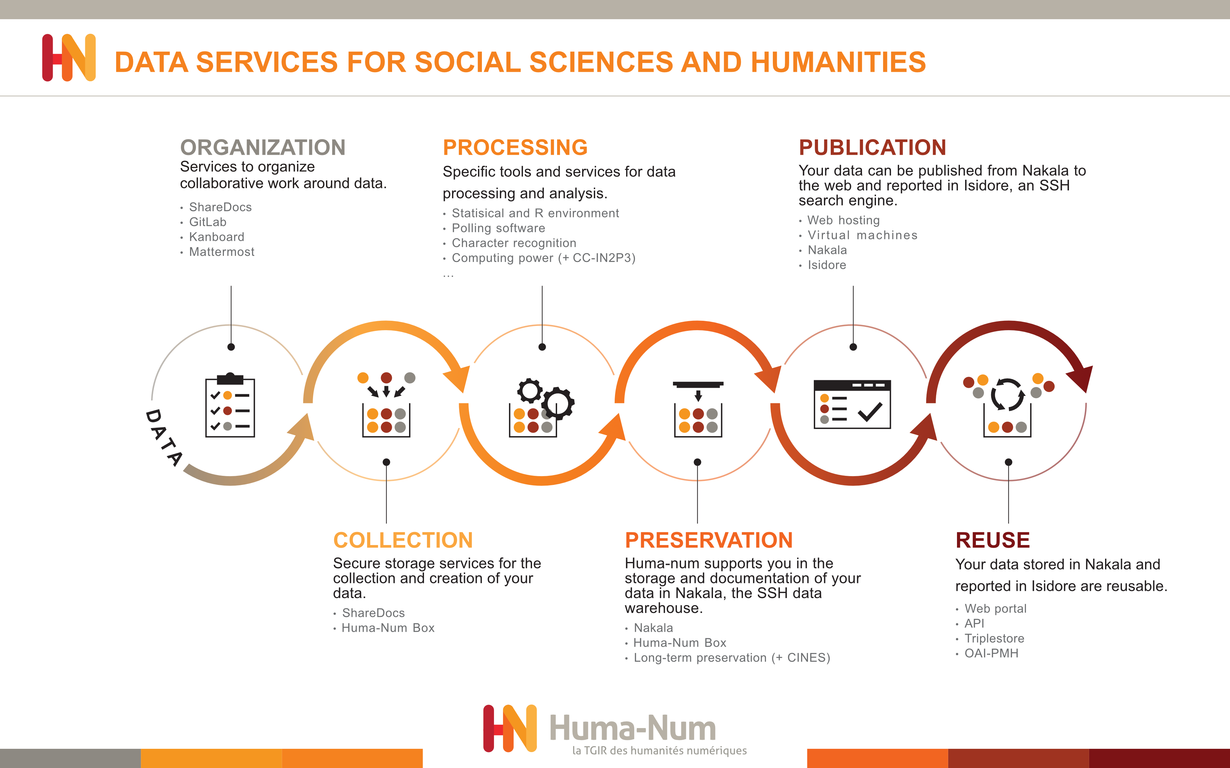

# Documentation et liens utiles

## Documentation officielle

<https://documentation.huma-num.fr>

* (Huma-Num, 2024)

## Liens utiles

### Collection Zenodo du Huma-Num Lab

<https://zenodo.org/communities/hn_lab>

* (Huma-Num Lab, 2024)

### Collection HAL du Consortium-HN ARIANE

<https://theses.hal.science/CONSORTIUM-HN-ARIANE/>

* (ARIANE, 2024)

## Human-ID

<https://humanid.huma-num.fr>

* pour [ISIDORE](https://isidore.science)
* pour [Stylo](https://stylo.huma-num.fr)
* *pour demander accès aux autres services numériques Huma-Num*

# References bibliographiques

ARIANE. *Collection HAL du Consortium-HN ARIANE*. 2024. En ligne : <https://theses.hal.science/CONSORTIUM-HN-ARIANE/> [consulté le 17 novembre 2024].

Hausenblas, Michael. *Open Data 5 étoiles*. 2012. En ligne : <http://5stardata.info/fr/> [consulté le 17 novembre 2024].

Huma-Num. *Documentation de l’IR* Huma-Num*. 2024. En ligne : <https://documentation.huma-num.fr/> [consulté le 17 novembre 2024].

Huma-Num. « Qu’est-ce que l’IR* Huma-Num ? » 2023. En ligne : <https://www.huma-num.fr/quest-ce-que-l-ir-huma-num/> [consulté le 16 novembre 2024].

Huma-Num Lab. *Collection HN Lab*. 2024. En ligne : <https://zenodo.org/communities/hn_lab/> [consulté le 17 novembre 2024].

Wilkinson, Mark D., Michel Dumontier, IJsbrand Jan Aalbersberg, et al. « The FAIR Guiding Principles for scientific data management and stewardship », *Scientific Data*. 15 mars 2016, vol.3 nᵒ 1. p. 160018. En ligne : <https://www.nature.com/articles/sdata201618> [consulté le 17 novembre 2024].